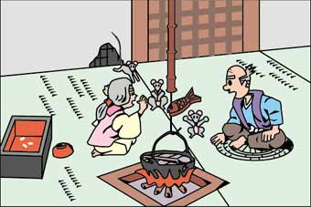Давным-давно в маленькой деревне жил бедный старик со своей женой. Старик плел "каса" - большие соломенные шляпы на продажу, а его старуха хлопотала по хозяйству. Однажды, в самый канун Нового Года, старушка посмотрела в рисовый ларь и увидела, что риса осталась одна жалкая горсточка. В тот день выпал снег настолько глубокий, что они не могли собрать соломы для шляп. Старушка вздохнула и поставила на огонь воду, чтобы сварить остаток риса.Тут из норки в стене появился мышонок. "Как хочется есть!" - заплакал он. Папа-мышь и Мама-мышь сказали мышонку: "Потерпи, Крошка-мышь, ты же знаешь, что это дом бедняков и в нем редко едят досыта.""Бедный мышонок," - сказал старик, - "Мы настолько бедны, что даже мыши у нас голодные." Из жалости он отдал мышам половину оставшегося риса, и они вместе поужинали.Следующим утром мыши выбрались из дома, вытоптали снег и собрали огромную охапку соломы. 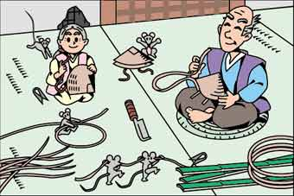Мыши с веселым писком внесли солому в дом. "Это - в благодарность за рис, которым вы поделились с нами прошлой ночью."Растроганный старик чуть не заплакал от счастья. Сейчас они сплетут много шляп, продадут их в городе и купят много вкусной еды на Новый Год. Старик со старухой дружно принялись за работу, а мыши, как могли, помогали им. Когда соломы уже не осталось и последняя шляпа была готова, старик сложил шляпы себе за спину и пошел к городу по глубокому белому снегу.Когда дедушка подошел к городской окраине, он заметил, что каменные статуи Джидзо-сама (Будды, который защищает простых людей) стояли с головами, покрытыми снегом. "Джидзо-сама, вам, наверное, очень холодно." С этими словами Старик снял свою головную повязку и осторожно смел снег с каждой статуи.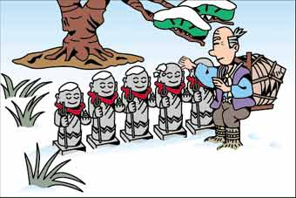А в городе царила предновогодняя суета. До праздника оставались считаные минуты, шумная, веселая толпа уже готовилась встречать Новый Год. Старик, окруженный толпой кричал: "Соломенные шляпы! Прекрасные шляпы! А вот, кому отличную соломенную шляпу!" Но никто не купил у него ни одной шляпы. Вскоре, улицы опустели, и зазвучал колокол ночной стражи. Старик, не продав ни одной шляпы, взвалил их на плечи и печально побрел к дому. "У меня нет ничего, что я мог бы принести в жертву Джидзо-сама," - печально подумал онВ печали старик пошел домой по занесенным снегом улицам и наконец дошел до окраины. Проходя мимо статуй Джидзо-сама, он увидел, что их снова запорошило снегом. Он вновь снял повязку со своей головы и вновь аккуратно смел снег с каждой из статуй. "Я не продал ни одой шляпы, я не купил ни яблок, ни ватрушек, у меня нечего предложить вам. Примите от меня хотя бы шляпы от непогоды в эту праздничную ночь. 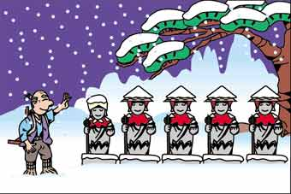С этими словами, он надел шляпу в голову каждой статуи. Статуй всего было шесть, а у старика только пять шляп. Старик подумал немного, затем взял свою повязку и бережно укутал ей голову шестой статуи. Домой он вернулся совсем с пустыми руками.Когда он пришел домой, мыши увидели, что за спиной у него нет ни одной шляпы. Они обрадовались, думая, что он, должно быть, продал все шляпы. " Простите меня. Я не смог продать ничего," сказал старик и рассказал жене и мышам все, что с ним приключилось. Старуха, послушанв, утешила своего мужа: "Ты сделал доброе дело. Давайте вместо ватрушек поедим солонины, а вместо чая скипятим воды и встретим наступающий Новый Год. "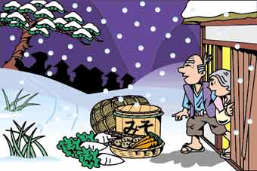И вдруг, в полночь, они услышали громкие крики с улицы: "Новый Год пришел! Новый Год наступил! Где здесь дом старого продавца шляп?" Удивительно, что это были голоса статуй Джидзо-сама, которые подошли к самому дому стариков. Статуи везли с собой сани, по самый верх загруженные рисом, мисо (это вкусная бобовая паста), яблоками и другими сладостями. "Спасибо вам за ваши прекрасные шляпы, уважаемый продавец шляп. В благодарность за вашу доброту мы оставляем вам эти подарки. Счастливого Нового Года!" С этими словами, статуи Джидзо-сама вернулись на окраину города.Теперь у них было много продуктов, гораздо больше, чем могли съесть старики. Они попросили мышей пригласить и других животных в гости. Все вместе они приготовили роскошный праздничный ужин. Затем старик положил в коробочку особые новогодние рисовые лепешки и отнес их к статуям Джидзо-сама. "Теперь я могу принести вам жертву. Спасибо вам."Старик вернулся домой и, вместе с женой, мышами, и их друзьями, весело встретил Новый Год.

